REVALORIZACIÓN
PENSIONES MÍNIMAS


2010

INCREMENTO DE LAS PENSIONES MÍNIMAS
PARA EL AÑO 2010

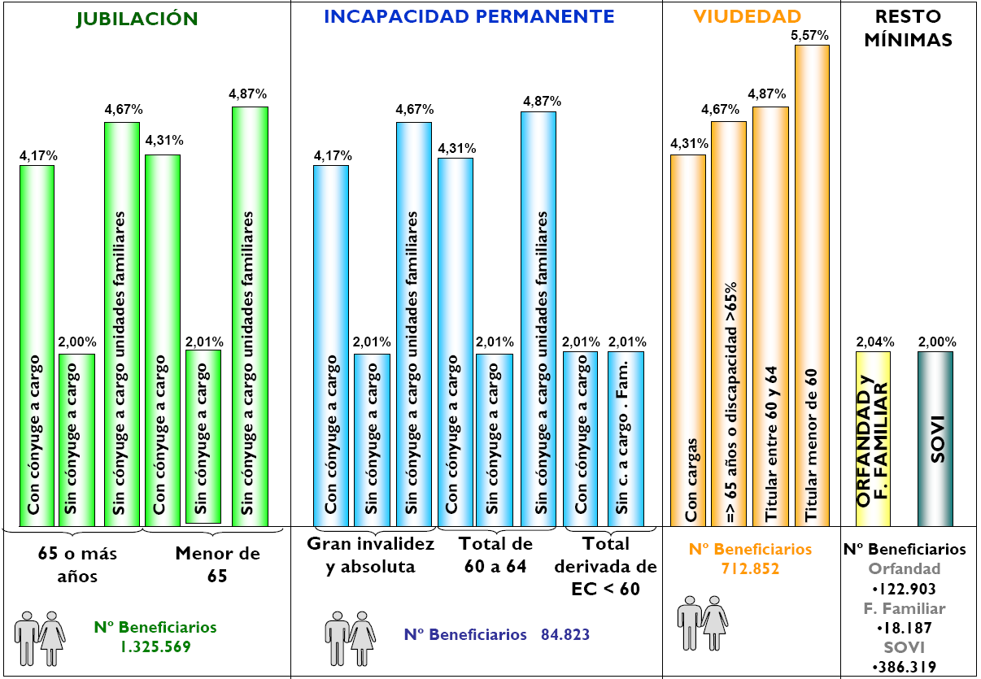

BENEFICIARIOS Y CUANTÍAS DE PENSIONES MÍNIMAS 2010
(Incrementos 2009-2010)

CLASE DE PRESTACIÓN | Número de  pensionistas en  cuantías  mínimas  Diciembre 2009 | IMPORTE  2009 euros  mes | IMPORTE  2010 euros  mes (con IPC  previsto del  1%) | SUBIDA 2010  (%)
JUBILACIÓN
Total de 60 a 64 años
Con cónyuge a cargo | 285.389 | 696,19 € | 725,20 € | 4,17%
Con cónyuge no a cargo | 662.746 | 546,55 € | 557,50 € | 2,00%
Sin cony.: Unidad ec.unipersonal | 315.627 | 561,55 € | 587,80 € | 4,67%
Titular menor de 65
Con cónyuge a cargo | 11.315 | 651,63 € | 679,70 € | 4,31%
Con cónyuge no a cargo | 39.611 | 509,28 € | 519,50 € | 2,01%
Sin cony.: Unidad ec.unipersonal | 10.881 | 524,28 € | 549,80 € | 4,87%
INCAPACIDAD PERMANENTE
Gran invalidez (contiene a los mayores con 65 años)
Con cónyuge a cargo | 1.777 | 1.044,29 € | 1.087,80 € | 4,17%
Con cónyuge no a cargo | 2.446 | 819,83 € | 836,30 € | 2,01%
Sin cony.: Unidad ec.unipersonal | 1.658 | 842,33 € | 881,70 € | 4,67%
Absoluta
Con cónyuge a cargo | 7.436 | 696,19 € | 725,20 € | 4,17%
Con cónyuge no a cargo | 14.252 | 546,55 € | 557,50 € | 2,00%
Sin cony.: Unidad ec.unipersonal | 10.931 | 561,55 € | 587,80 € | 4,67%
Titular entre 60 y 64
Con cónyuge a cargo | 8.207 | 651,63 € | 679,70 € | 4,31%
Con cónyuge no a cargo | 24.735 | 509,28 € | 519,50 € | 2,01%
Sin cony.: Unidad ec.unipersonal | 7.262 | 524,28 € | 549,80 € | 4,87%
Total derivada de EC menor de 60 años
Con cónyuge a cargo | 1.071 | 358,20 € | 365,40 € | 2,01%
Con cónyuge no a cargo | 1.847 | 343,20 € | (*)
Sin cony.: Unidad ec.unipersonal | 3.201 | 358,20 € | 365,40 € | 2,01%
VIUDEDAD
Titular con cargas familiares | 13.570 | 651,63 € | 679,70 € | 4,31%
Titular => 65 años o discapacidad >65% | 631.289 | 561,55 € | 587,80 € | 4,67%
Total de 60 a 64 años | 38.787 | 524,28 € | 549,80 € | 4,87%
Titular menor de 60 | 29.206 | 421,41 € | 444,90 € | 5,57%
ORFANDAD | 122.903 | 175,82 € | 179,40 € | 2,04%
FAVOR FAMILIAR | 18.187 | 175,82 € | 179,40 € | 2,04%
SOVI (pensiones revalorizables) | 386.319 | 368,33 € | 375,70 € | 2,00%
TOTAL | 2.650.653
(*) 55% de la Base mínima de cotización del Régimen General.

